Zajęcia 09.06.2020
Dzień dobry Tygryski! Dziś trochę zabaw matematycznych po góralsku, trochę ćwiczeń oddechowych i…..supełki.
Zadanie 1.
Ćwiczenia oddechowe – Na łące.
Posłuchajcie nagrania – co to za odgłosy?
https://www.youtube.com/watch?v=C2Vx6IdeDtw
Dzieci biegają w dowolnych kierunkach naśladując pszczoły. Podczas przerwy w nagraniu zatrzymują się. Mama zwraca się do dzieci: – Jesteśmy na wsi. Tutaj spędzamy wakacje. W ogrodzie pełnym drzew owocowych i kwiatów stoją ule. W nich mieszkają pszczoły, które wydają różne dźwięki, poruszając odpowiednio skrzydełkami.
- Dzieci nabierają nosem powietrze. Kiedy je wypuszczają, wypowiadają głoskę bzz lub buu.
Zadanie 2.
Wybierzemy się „na niby” na wycieczkę w góry razem z Juhasami. A wiecie czym zajmują się juhasi w górach? Wypasają owce.
Juhas – młodszy pomocnik bacy podczas wypasu owiec. Termin ten występuje na terenie Tatr i Beskidów. Baca zazwyczaj szukał juhasów poprzez rodzinę, znajomych i zawierał z nimi umowę na wypas owiec.
Policzcie – ile owiec pasie się na łące. Wytnijcie owieczki i połóżcie przed sobą – możecie wyciąć z otoczką. I zaczynamy zabawę. Wy jesteście juhasami a to są wasze owce.

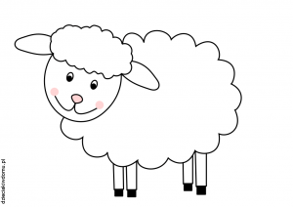

Mama czyta rymowanki a wy wykonujecie polecenia.
1. Na hali, na hali juhas owce pasie.
Jedna mu uciekła– dogoń ją, juhasie.
- Odłóżcie na bok owieczkę, która uciekła.
- Ile owieczek zostało?
Jesteś sprytnym juhasem więc złap owieczkę i dołóż ją do innych.
2. Na hali, na hali 10 owiec juhas pasie.
Cztery w góry mu uciekły. Ile teraz masz owiec, juhasie?
- Odłóż na bok owieczki, które uciekły w góry i policz ile ci zostało?
Tym razem owce uciekły i nie uda ci się ich złapać bo pozostałe ci uciekną. Posłuchaj dalej.
3. Na łące, na łące, tam gdzie siana kopce,
przyszły do juhasa, cztery obce owce.
Dołóż tyle owieczek ile doszło do juhasa i policz ile ich masz teraz.
4. Pilnuj swoich owiec, góralski juhasie,
noc spędzą w zagrodzie, ty czuwaj w szałasie.
Ale noc była ciężka dla juhasa bo z owcami nie jest łatwo. Posłuchajcie.
5. Do zagrody 10 owiec wpędził juhas młody.
– Ale trzy młode owieczki uciekły z zagrody.
Policz teraz szybko mi, ile owiec w zagrodzie śpi?
- Ile owiec juhas wpędził do zagrody?
- Ile mu uciekło?
- Ile owiec zostało w zagrodzie? I posłuchajcie dalej.
6. Na hali, na hali – raz się tak zdarzyło,
że do 7 starszych owiec 3 młode przybyły.
Powiedz teraz mi ile wszystkich owiec w zagrodzie śpi?
- Ile starszych owiec miał juhas na hali?
- Ile młodych przybyło?
Ile owiec śpi w zagrodzie?.
Widzicie ten juhas to miał jednak szczęście bo co jedne owce tracił to nowe mu dochodziły. I dobrze bo by mu baca dał…. jakby mu owiec nie pilnował. Tak to jest z tymi owcami w górach. Jak myślicie czy pilnowanie owiec to łatwa czy trudna praca?
Zadanie 3.
Zabawa manualna „Ze szczytu na szczyt”.
Potrzebne będą: 3 sznurki różnej długości i z różną liczbą węzełków . Dzieci otrzymują pierwszy sznurek z węzełkami. Trzymając w jednej ręce sznurek, drugą rękę dzieci przesuwają w dół sznurka z zamkniętymi oczami i śpiewają głoskę a. Gdy napotkają węzełek, otwierają oczy i krzyczą: u! Zabawa trwa tak długo, aż dzieci odnajdą wszystkie supełki na swoim sznurku. Teraz otrzymują 2 sznurek a potem 3 i wykonują to samo tylko zmieniamy głoski.

Zadanie 4.
To jest mapa naszego kraju czyli……? Góry na mapie oznaczone są kolorem brązowym. Wskażcie to miejsce.
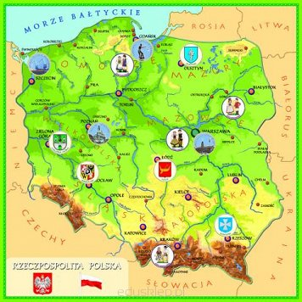
Najpopularniejsze góry w Polsce to Tatry ze stolicą Zakopane. Obejrzyjcie obrazek – piękne prawda?
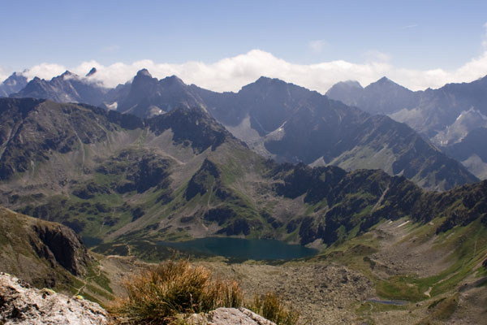

Zadanie 5.
Malowanie gór farbami na pogniecionej kartce.
Potrzebne będą: farby plakatowe, kartka, plastelina, pędzelek, kartka z bloku technicznego.
Dzieci formują z pogniecionego papieru pasmo górskie, przyklejają je na kartce z bloku technicznego; malują farbami plakatowymi na różne odcienie brązu. Wyklejają z plasteliny owieczki, drzewa i ustawiaja na kartce dookoła góry.
Życzę wszysykim wesołego dnia i ładnej podody. Małgorzata Cebula

